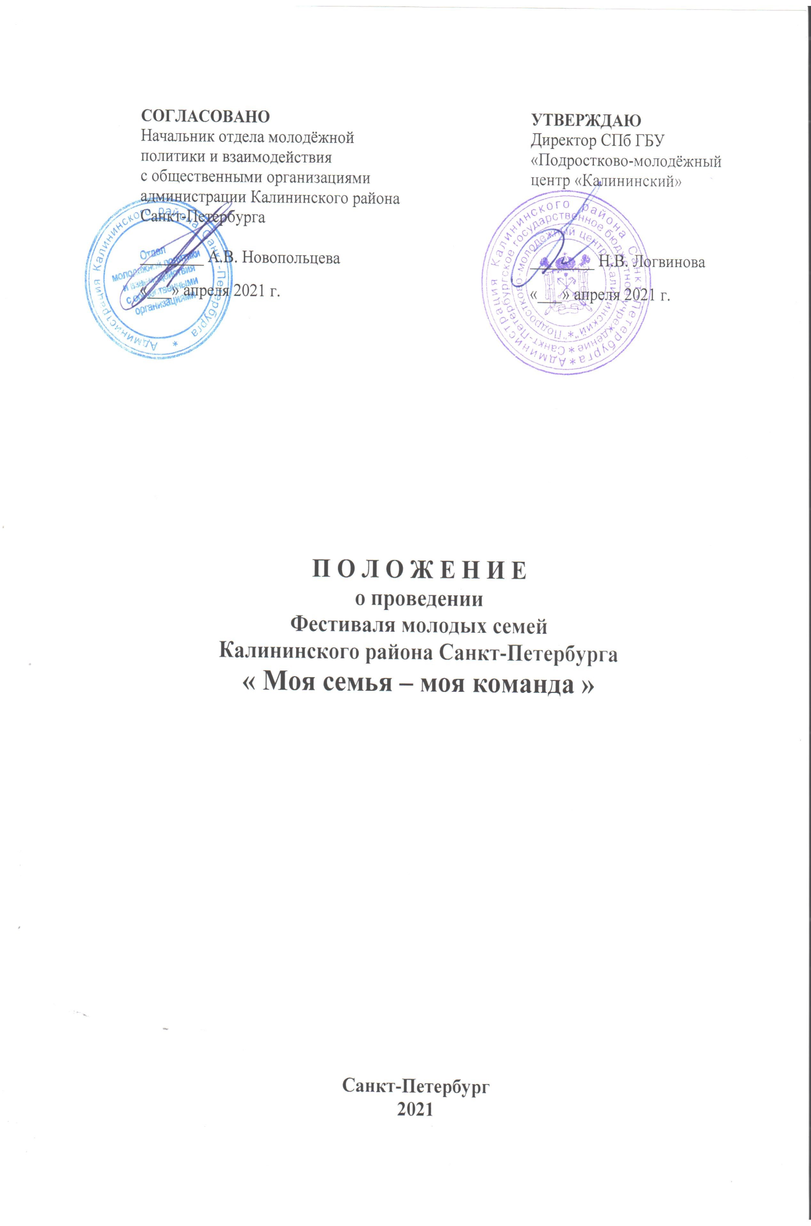
- Общие положения

  - Фестиваль молодых семей Калининского района Санкт-Петербурга «Моя семья – моя команда» (далее - Фестиваль) проводится в соответствии с Планом основных культурно-массовых, спортивно-оздоровительных и досуговых мероприятий в сфере молодёжной политики Санкт-Петербургского государственного бюджетного учреждения «Подростково-молодёжный центр «Калининский» на 2021 год.

- цели и задачи ФЕСТИВАЛЯ

2.1. Фестиваль проводится в целях укрепления семейных ценностей, улучшения демографической ситуации, развития чувства семейной сплочённости среди молодых семей Калининского района Санкт-Петербурга.
2.2. Задачи Фестиваля:
- формирование навыков общения, сотрудничества и сотворчества родителей и детей;
- формирование позитивного отношения к семье и браку;
- организация совместного досуга молодых семей Калининского района.

- УЧРЕДИТЕЛИ И Организаторы ФЕСТИВАЛЯ

3.1. Учредителем Фестиваля является администрация Калининского района Санкт- Петербурга.
3.2. Организация и проведение Фестиваля осуществляется Санкт-Петербургским государственным бюджетным учреждением «Подростково-молодёжный центр «Калининский» (далее – СПБ ГБУ «ПМЦ «Калининский»).

- Участники фестиваля

4.1. Участниками Фестиваля являются молодые семьи, воспитывающие детей, проживающие на территории Калининского района Санкт-Петербурга.
4.2. Возраст участников (родителей) – до 35 лет.
4.3. Для участия необходимо:
Зарегистрироваться на сайте АИС «Молодёжь России»: https://myrosmol.ru
Подать заявку на участие на сайте АИС «Молодёжь России», выбрав среди мероприятий – Фестиваль молодых семей «Моя семья - моя команда».
4.4. Принимая участие в Фестивале, участники дают свое согласие на обработку и публичное распространение персональных данных (включая фамилию, имя, возраст) и размещение фотографий, видеосюжетов и церемонии награждения в сети Интернет.
4.5. Права на фото и видеосъемку принадлежат Организаторам. Участники, высылая заявку, соглашаются с передачей прав на фото и видеосъемку Организаторам. Организатор имеет право использовать фото и видео материалы в рекламных целях. Частные фото и видео съемка может проводиться в свободном режиме.

- ДАТА и Место проведения ФЕСТИВАЛЯ

  - Дата, время и место проведения: 16 мая с 15.00 до 19.00, Муринский парк (1 очередь).

- Порядок и сроки подачи заявок

  - Заявки на участие принимаются в срок до 11 мая включительно на электронный адрес: pmc-omm@yandex.ru с пометкой «Фестиваль семей» по форме в соответствии с Приложением № 1 к Положению.
  - По техническим причинам Оргкомитет имеет право приостановить приём заявок раньше указанного срока.

- Содержание и порядок проведения ФЕСТИВАЛЯ

  - Фестиваль включает в себя работу интерактивных, игровых, спортивных площадок, пленэр, площадок с творческими мастер-классами и мастер-классами ДПИ для всех участников мероприятия, чествование юбиляров семейной жизни и молодой семьи, праздничный концерт, а также проведение следующих конкурсов:
- Конкурс «Мастера креатива»;
- Семейная викторина «Хочу всё знать»;
- Конкурс семейного рисунка «Семицветик».
7.2. «Мастера креатива». Участники конкурса представляют оригинально оформленную детскую коляску и принимают участие в параде колясок.
Критерии оценки:
- оригинальность идеи оформления;
- создание яркого образа;
- техническое воплощение идеи.
7.3. Семейная викторина «Хочу всё знать» пройдёт на сцене, участники которой выбираются из зрителей путём интерактивной игры. Победитель определяется по сумме баллов правильных ответов.
7.4. Конкурс семейного рисунка «Семицветик» пройдёт на площадке «Пленэр».
Критерии оценки:
- выполнение работы ребёнком совместно с родителями;
- оригинальность замысла;
- аккуратность выполнения.

- ЖЮРИ ФЕСТИВАЛЯ

  - В состав жюри конкурса «Мастера креатива» и Конкурса семейного рисунка «Семицветик» войдут руководители студий декоративно-прикладного искусства СПб ГБУ «ПМЦ «Калининский», а также представители администрации Калининского района Санкт-Петербурга.

- Награждение

9.1. Решением жюри определяются победители конкурсов Фестиваля, которым присуждаются следующие призовые места:
- Обладатели I, II и III мест в конкурсе «Мастера креатива»;
- Обладатели I, II и III мест в конкурсе семейного рисунка «Семицветик»;
- Обладатели I места в семейной викторине «Хочу всё знать»;
- Решением жюри могут быть присуждены специальные призы.
9.2. Победители конкурсов Фестиваля награждаются дипломами и ценными призами.

- ФИНАНСИРОВАНИЕ

  - Финансирование организации и проведения Фестиваля производится за счет средств бюджета Санкт-Петербурга по целевой статье 1710079450 «Расходы на организацию и проведение массовых мероприятий, осуществляемых в сфере молодежной политики».

11. ОСОБЫЕ УСЛОВИЯ

11.1. Фестиваль проводится в соответствии с требованиями к обеспечению безопасной деятельности при проведении мероприятий, в том числе санитарно-гигиенической безопасности, в целях противодействия распространению в Санкт-Петербурге новой коронавирусной инфекции (COVID-19)
11.3. Участники Фестиваля обязаны на основании Постановления Правительства Санкт-Петербурга «О мерах по противодействию распространения в Санкт-Петербурге новой коронавирусной инфекции (COVID-19)», действующего в даты проведения соревнований, соблюдать установленные санитарно-эпидемиологические правила, а также требования и рекомендации Федеральной службы по надзору в сфере защиты прав потребителей и благополучия человека».

- КОНТАКТНАЯ ИНФОРМАЦИЯ

12.1. Начальник отдела массовых мероприятий СПб ГБУ «ПМЦ «Калининский» Соколова Марина Владимировна +7 (953) 371 - 06 - 48.
12.2. Режиссёр СПб ГБУ «ПМЦ «Калининский» Попов Александр Сергеевич +7(921) 367 - 29 - 08.
12.3. e-mail: pmc-omm@yandex.ru

Приложение № 1

Заявка
на участие в Фестивале молодых семей
Калининского района Санкт-Петербурга
Конкурс «Мастера креатива»

- ФИО и дата рождения участников

__________________________________________________________________________________________________________________________________________________________________________________________________________________________________________________________________________________________________________________________________________________________________________________________________________________________________________

- Наименование учреждения ***
_______________________________________________________________________

- Название представляемой работы (оформления)

_______________________________________________________________________

- Контактный телефон ____________________________________________________

- E-mail _________________________________________________________________

Дата: «___» ___________ Подпись: ______________

*** В случае если семья выступает не от учреждения, в данном пункте указывается «Жители Калининского района»

